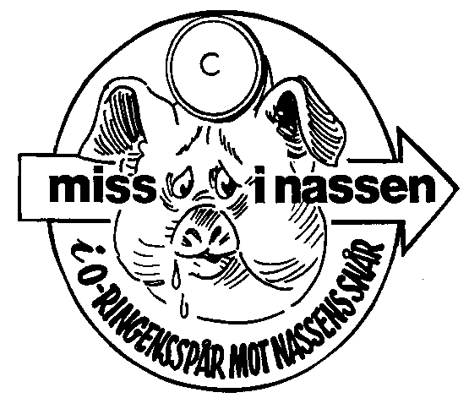
Årsavslutning 08-12-13

Miss i nassen med damer nr 420

Samling 15.30 i FSOK:s klubbstuga i Torstorp.

Individuell start: Damer 16.15 Herrar 16.30

Stämpling: Emit. Glöm inte att ta med Emit-brickan. A - D bana ca 2.5km, B - bana ca.3.8 km.

Pris 20 kr för orientering.

Tipspromenad för damer som vanligt medtag ficklampa. Julklappsbyte: Traditionsenligt ca 25 kr/ klapp.
Mat och Dryck: Ca kl. 18.30 Pris 200 kr/person
Anmälan: OBS! Bindande senast 26 nov!!!
Frågor och anmälan tel.0122-16614 070-6070200.

Välkomna till en höjdartävling i Östergötlands bergslag

Ronny Björn Claes Gösta Ulf med fruar

